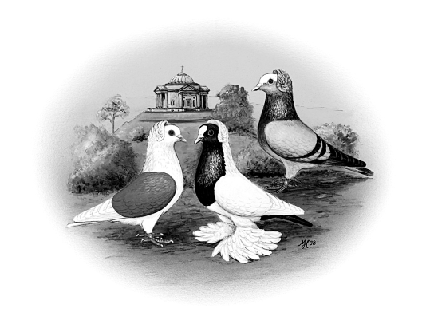 | M E L D E B O G E N  33. SV – Jungtierschau  am 11./12. Oktober 2025  im Vereinsheim des KlZV Wolfschlugen  (Höflach, 72649 Wolfschlugen)

Name: _____________________________________________________

Straße: _____________________________________________________

PLZ u. Wohnort: _____________________________________________________

Telefon: _____________________________________________________

1,0/0,1 | Rasse | Farbenschlag

1,0/0,1 | Rasse | Farbenschlag

1,0/0,1 | Rasse | Farbenschlag

